

**本科生毕业设计（论文）**

**题 目：**双通道内窥镜柔性手术机器人操纵端设计

**姓 名：** 李奥齐

**学 号：** 11910413

**系 别：** 机械与能源工程系

**专 业：** 机器人工程

“姓名、学号、指导教师、年级与专业、年月日”均用四号宋体打印，不得手写，各栏目下划线需统一长度

**指导教师：** 付成龙、陈文斌

年 月 日

**诚信承诺书**

1.本人郑重承诺所呈交的毕业设计（论文），是在导师的指导下，独立进行研究工作所取得的成果，所有数据、图片资料均真实可靠。

2.除文中已经注明引用的内容外，本论文不包含任何其他人或集体已经发表或撰写过的作品或成果。对本论文的研究作出重要贡献的个人和集体，均已在文中以明确的方式标明。

3.本人承诺在毕业论文（设计）选题和研究内容过程中没有抄袭他人研究成果和伪造相关数据等行为。

4.在毕业论文（设计）中对侵犯任何方面知识产权的行为，由本人承担相应的法律责任。

作者签名：

年 月 日

双通道内窥镜柔性手术机器人操纵端设计

11910413 李奥齐

（机械与能源工程系 指导教师：付成龙、陈文斌）

如用英文写作，则英文摘要在前，为250-400字，中文摘要在后；字体字号如下述要求。

[摘要]

（黑体三号加粗）：（摘要内容字体为四号宋体，行间距为1.5倍。摘要应简明扼要的概括出论文的主要内容，字数应为300-500字。）

**[关键词]**（黑体三号加粗）：关键词 1; 关键词 2; 关键词 3; ……（采用四号宋体，各关键词用“；”隔开，关键词建议3-5个。）

**[ABSTRACT]**:（The font type and size here is Times New Roman四号. The total number of words should be about 250-400. Please using the right punctuation in English.）

此处字体为Times New Roman三号加粗,行间距为1.5倍。此处要求另起一页

此处字体为Times New Roman三号加粗，1.5倍行距  
**keyword非专有名词不必大写。**

**[Keywords]:** keyword 1; keyword 2; keyword 3; ……（The font type and size is Times New Roman四号. The total number of keywords should be 3-5. Using “,” between keywords. Please stay consistent between Chinese and English version of keywords.）

此处字体为黑体三号加粗, 行间距为1.5倍。此处要求另起一页

目录

1. 绪论 1

1.1 课题研究背景及意义 1

1.2 手术机器人操纵端国内外研究现状 2

1.3 研究方案及预期目标 5

2. 机械结构设计 6

2.1 自由度布局构思 7

2.2 具体机械结构设计 8

3. 电路布局与信号处理 17

图3.1 传感电路布局 17

3.2 噪声处理 18

4. 主从端运动学及其映射关系推导 22

**4.1 主端运动学建模** 22

**4.2 单连续体运动学建模：** 23

**4.3 主从端映射关系推导** 25

1. 绪论
   1. 课题研究背景及意义

柔性内窥镜广泛的应用于医疗领域，以微创的方式对人体内部进行可视化检测，并可实现微创手术(MIS)，带来了外科领域一场全面的革命。相比于传统的开放手术，内窥镜手术通过人体自然腔道到达病变部位，避免了对人体的创伤，更安全，更经济，同时患者恢复的周期也更短[1]。但是目前市面上的内窥镜手术器械结构简单，能实现的功能单一，适用面狭窄，仅适用于少数手术[2]，因此研发一款灵活的，可在人体狭窄空间模拟医生双手安全执行手术任务的双通道柔性手术机器人，是机器人领域一个值得研究的方向。

在手术机器人系统中，人机交互方式是医生与机器人系统进行交互的桥梁，由于医疗领域这一特殊应用环境，要求人机界面必须简洁，直观，便于使用，人机界面设计的好坏，直接决定所设计的机器人系统能否被医生所接受。[3]

主从控制(Master-Slave Control)在远程交互式操纵(Teleoperation)机器人的应用中具有重要意义，尤其是在环境较为恶劣和要求较为严苛的条件下。相较于其他机器人的控制方式，人脑作为主要决策源是目前最为安全可靠的方式，因此现阶段主流的手术机器人控制方式仍是主从控制[4]。在典型的主从类手术机器人系统中，外科医生坐在手术室外的主控台，通过通讯渠道发送出控制指令以操纵从设备上的手术末端执行器，同时将视觉、触觉等数据反馈到外科医生。

借助主从控制的理念，通过合理的结构设计，可以捕捉手术人员手部的执行动作，并将采集的电信号转化为控制手术机器人的指令，从而实现跨越空间限制的同步直觉控制。目前许多手术机器人平台采用商用的主从设备作为操控器，虽然商用产品功能丰富且设计紧凑，但是由于不同手术机器人运动学结构的不同，存在失去直觉性控制的风险，导致医生手术难度的增加[5]。且商用操控器主要面向微创手术中配备刚性执行器的手术机器人，而没有一款成熟的对应柔性执行器的操纵端，因此设计这样一款可以应用于柔性手术机器人的操纵端是有意义的。

* 1. 手术机器人操纵端国内外研究现状

远程操纵的思想自20世纪70年代就已经出现，远程操纵的目的是使操纵员能够在难以进入或危险的环境中进行精确的工作，例如核电站中的放射性区域，加压水域和太空环境中,利用人类高度的适应性，能使得机器人更好的应对非结构化环境。[6]但是如果控制界面设计不当，会使得控制系统十分难用，如使用键盘控制结构和功能较为复杂的机器人时，需要大量的培训才能使得人类操作员流畅有效的操纵机器人。

主从控制作为远程操纵中最热门的研究方向，主从控制系统通常由主机器人和从机器人两部分组成，远端的从机器人通过准确的复制主机器人读取的动作，实现远程精准控制。[7]1971年，苏联科学院科学家Serafini, P提出一种应用于放射性区域的主从式机械手臂，并在文中指出，“由于操作者手的空间位置和机械手臂的抓地力之间有着明确的对应关系，因此能够以极高的精度执行复杂的技术操作”[8]，这一特性完全符合外科手术医生的需求，1993年底，医疗机器人首次用于辅助微创手术[9]。在过去的三十年里，手术机器人技术取得了显著的发展，在许多方面取得了关键性突破，对手术结果产生了可衡量的积极影响。

### 1.2.1 国外研究现状

Da Vinci 手术系统(Intuitive Surgical)在2000年树立了机器人辅助手术的标杆，现已发展成了最为常用的手术机器人系统之一。截至2018年，全球已有超过4000多部Da Vinci手术机器人系统。[10]自成立以来，该系统已经被获批并用于各种手术，包括心脏，结肠，妇科，胸腔等外科手术。

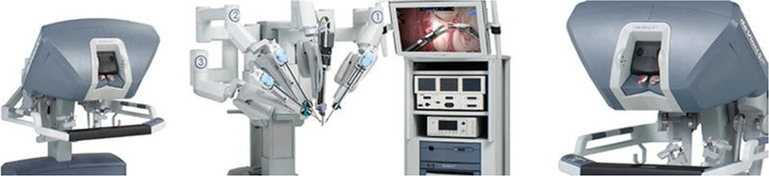

图1 Da Vinci-Si 手术机器人系统

Da Vinci手术系统主控台（上图）的设计充分考虑了外科医生的需求，操纵者将手指与指环连接，通过高精度的串联连杆结构可以捕捉指尖的位置和位置，并将位置关系映射到末端的手术器械；主控台的中心是配备高分辨率的3D可视化界面，模拟操作者真实手术的感觉；为了满足人体工程学设计，主控台中还配备有可以调节的指环、可调节眼内距离功能，以及带垫衬的头枕和扶手。在安全性上，该系统通过高分辨率摄像头、震颤过滤、运动缩放和舒适的界面实现其精度。[11]

Da Vinci手术机器人系统非常适合作为讨论手术机器人的原型，并在目前核心技术、临床应用、产生的程序数据和整体文献量中远远超过其他竞争对手。但是类似于Da Vinci手术机器人控制台的设计也存在一些缺点：第一，Da Vinci手术机器人的成本过于高昂，高端的技术使得设备购买和维护的成本较高，每一次手术所需的费用也不够亲民；第二， 机器人仍需要在腹腔进行切口手术才能达到人体病灶部位。

经由消化道等人体自然腔道进入病灶组织，开展手术的柔性手术机器有望刚性手术机器人应用场景的局限性。南洋理工大学Phee等人设计了一种增强型内窥镜手术系统MASTER，该系统专门为内镜手术和内窥镜黏膜剥离手术而设计。[12]其主控台如下图所示，它可以视作一个多自由度的操作杆，将用户的偏转运动映射到末端执行器，对于平移自由度，需要通过操作者推拉手套控制，末端执行器为一个钩子和电烙铁，通过主控台底部的踏板控制。相比于Da Vinci手术系统，主控台的尺寸得到了很大程度上的压缩，大约为30x60x100 ${cm}^{3}$ 大，制造的成本也大大降低，但类似于操作杆的非直觉操控设计会限制医生手部的灵活操作运动，存在一定的手术风险。

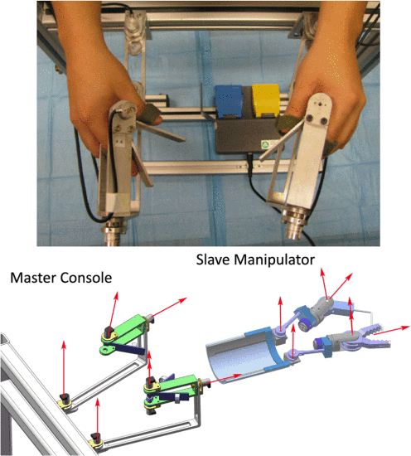

图2 （左）内窥镜手术系统MASTER （右）柔性手术机器人K-FLEX操作端

此后十年内又有多种内窥镜手术机器人平台被提出，DDES[13],Cobra[14]和EndoSAMURAI[15]，虽然这些平台已经能够使用末端执行器完成特定手术任务，但是其控制模式需要大量人力同时控制多个组件，操纵者之间沟通效率会严重影响手术效率。韩国科学技术学院在2020年报道了一种基于内窥镜柔性机器人平台K-FLEX[16]，其巧主控台设计支持单个操作者完成复杂手术任务，简洁的结构设计避免了自由度上的冗余浪费，同时符合医生手术时所需的直觉控制，便于上手。但该平台目前处于初步阶段，因此在界面功能完备程度上与商用手术机器人系统还有较大距离，同时由于内窥镜手术机器人平台两个柔性臂之间距离过于贴近，且没有在操纵端设计双臂展开的结构，该机器人末端无法提供外科手术所必需的三角形区域，导致手术动作的灵活性较差。

随着动态捕捉和VR技术的发展，有学者提出使用动态捕捉技术代替传统的连杆结构记录操作者的手部动作。意大利比萨大学的学者Santos, L.提出使用传感手套来操纵腹腔手术的机器人，通过识别外科医生的手部运动来引导协作机器人。[17]这种手套结合了压阻式传感器，可以持续捕捉外科医生的弯曲程度。这种技术被认为在未来是一种可行的方法，但是目前主流手术机器人操纵端仍沿用连杆结构，因为动态捕捉在精度上和传统机械结构仍存在较大的差距，无法避免较大的噪声干扰。

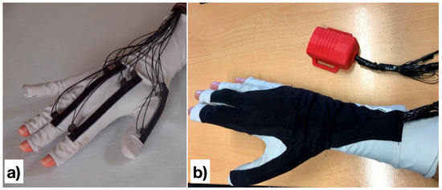

图3应用手术机器人操纵端的传感手套

### 1.2.2 国内研究现状

由于国内手术机器人系统的研发起步较晚，国外在该技术对专利的申请导致过去二十年技术上的垄断，因此国内自主研发的手术机器人系统较少，较为著名的是由天津大学，南开大学和天津医科大学总医院合作研发的手术机器人系统，MicroHandA[18]，为我国自主研制的第一台面向胸腹腔微创手术的机器人系统，与Da Vinci系统类似，具有主控台和执行端两部分，其中主控台也包括向医生提供病人手术场景信息的立体图像显示窗口，对系统进行各项设置的控制面板，用于手术操作进行调整的脚踏开关，以及跟随操作者控制指令的两套主操作手系统，其特点是具有自重平衡特征，能够提供三个运动方向的力反馈。

图4 天津大学手术机器人系统MicroHandA操纵端

刚性微创手术机器人在过去20年得到了很大程度的发展，而柔性手术机器人仍是一种新兴的手术装备，有望在消化道等自然内腔体手术中大展拳脚，柔性手术机器人对应的控制台研发也处于较为空白的状态，因此研发一款简洁、直观、便于使用的柔性手术机器人控制器是很有意义的。

* 1. 研究方案及预期目标

研究主要分为四个模块，包括操纵端的机械结构设计、操作者手部姿态捕获传感模块设计、操作端与执行端运动学模型的建立，以及最终控制效果仿真平台的搭建：

3.1机械结构设计

设计不影响手术医生上肢自由运动的运动采集机构，使得柔性手术机械臂及其末端夹持器的运动能通过人体的肘关节、腕关节以及手指的运动直觉控制，也即人体肘、手腕动作与手指开闭动作能同步按比例映射到柔性臂及其末端执行器的运动，协助手术医生更安全、方便的开展消化道微创手术。

根据末端柔性执行器所具有的自由度如下图，操纵端结构的设计至少包括跟随手腕上下、左右偏转的连杆结构，对应执行端两个偏转自由度，在图中为 $z_{6}$、 $z_{7}$ 坐标系；检测指端开合和旋转的结构，对应执行器开闭和绕轴转动的自由度，在图中为 $z_{8}$、 $z_{4}$ 坐标系；跟随手臂开合的结构设计，对应两个并行柔性臂手术伸展行为，以提供手术所需三角性，在图中为 $z_{3}$ 坐标系；以及跟随手部前后伸缩的结构设计，对应两个柔性臂前后伸缩功能，在图中为坐标系。

图5 柔性机械臂自由度模型

3.2传感与驱动模块设计：

在机械结构设计的基础上，在关节处设置旋转编码器或配有编码器的电机，检测每个转动关节实时转动的角度，对于平动自由度，可通过结构设计将平动的距离转变为编码器转动的角度。使用单片机作为编码器数据收集器，并将从编码器测得的数据通过串口等通信方式发送到工控机进行处理，并通过控制系统转化为所期望机器人末端运动的控制信号的过程。

手部运动检测传感模块主要需要满足两个指标：

能够高灵敏度、高精度地采集测量手术医生肘关节、腕关节和手指的动作；

引入滤波算法，过滤到人肢体不自主的抖动，按映射关系转化为电机驱动系统的控制指令，实现柔性机械臂和末端执行器与操纵端的同步运动。

3.3 主从端运动学模型建立

使用DH方法建立主控制器部分机构的运动学模型，并结合传感器测量的数据，实时计算操作者手臂与手位置和姿态的变化。结合已有的执行端柔性机器人运动学模型，建立适合坐标变换关系和主从映射关系，将操作者手部的动作映射到执行端；考虑手术中需要应对运动幅度不同的任务，因此需要添加映射缩放环节，通过类似于离合器的结构以调节缩放因子的大小，实现不同精度的运动。

3.4 仿真平台的搭建

由于特殊原因，目前无法使用实体柔性臂进行测试验证，因此需要借助仿真平台，搭建虚拟执行器，并使用操纵端输出的数据配合仿真执行端来验证操纵效果。如时间剩余，可搭建完整的人机交互界面，为后续手术机器人投入商业使用做准备。

1. 机械结构设计

一个合格的手术机器人操纵端要求能做到精准映射操纵者控制指令时，又不影响手术医生上肢自由运动，因此在进行机械结构设计时，应该考虑如何合理的安排结构，使得机构能够跟随操纵者手部的运动，同时将人体肘、手腕动作与手指开闭动作能同步按比例映射到柔性臂及其末端执行器的运动，协助手术医生更安全、方便的开展消化道微创手术，实现更加直观的直觉控制。

## 2.1 自由度布局构思

**图2.1 手术机器人系统输入与输出关系图**

上图描述了主从手术机器人工作的核心流程，操纵端作为连接器连接操作者和从端执行器之间的运动，因此在设计机械结构时，既要考虑能操纵端与人体手臂自由度之间的配合，又要考虑操纵端与执行端每个自由度之间控制关系，操纵器具体自由度布局如下图：

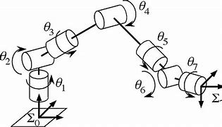

**图2.2 人手-操纵端-执行端自由度分布**

如上图，从端执行器具有一个前后伸缩的自由度($d_{t}$)，该自由度刚好与人体小臂前后运动的自由度($θ_{2}+θ_{4}$)吻合，因此在操纵端自由度布局上也镜像了一个前后进退自由度 $d_{1}$；由于执行端两个柔性臂被集成在内窥镜的双通道里面，因此两者之间的距离极小，约为5-8mm，为了提供手术所需的三角性，柔性臂必须要先往外侧岔开一定距离，该自由度由单自由度的连续体实现，这里称为近端连续体，该自由度($a_{t}$)类似于人体手臂张开的自由度($θ_{1}$)，对应操纵端中绕轴旋转的 $Θ_{2}$；执行端的核心运动由远端2自由度连续体的偏转加连续体末端绕轴旋转的手术器械实现，该自由度组合与人体手腕自由度极为相似，均为三个转轴交于一点的三个R-P-Y旋转关节($θ_{5}+θ_{6}+θ_{7}$)组合，因此在操纵端自由度的布局上也配置了类似的三转轴交于一点的结构($Θ_{3}+Θ_{4}+Θ_{5}$)；操纵端还有一个未在图中显示的自由度，该自由度由手术器械决定，若器械为镊子、剪刀类具有开合功能结构则自由度额外增加一个，该自由度可以由操纵者手指进行控制，因此在操纵端也添加了一个指握的结构；若为手术刀、手术网则该自由度不存在。上述自由度对应关系如下表：

**表2.1 操纵者-操纵端-执行端运动关系**

|  |  |  |
| --- | --- | --- |
| 操纵者 | 操纵端 | 执行端 |
| 手臂前后运动 | 底座前后运动 | 手术臂伸缩 |
| 手臂左右摆动 | 小臂支撑部分绕轴转动 | 手术臂开合 |
| 手腕左右偏转 | 二连杆左右偏转 | 手术臂左右偏转 |
| 手腕上下偏转 | 二连杆上下偏转 | 手术臂上下偏转 |
| 手腕绕轴转动 | 手持器转动 | 手术器械绕轴转动 |
| 手指开合 | 指握开关开合 | 手术器械开合 |

## 2.2 具体机械结构设计

上述表格中底座的前后平动通过两根平行的导轨滑块实现，这里使用了两根并行的导轨，目的是消除向小臂两侧的倾覆力矩。操纵器前后可分为小臂控制部分和手腕控制部分，均搭载在底座平台上(下图左)，小臂进行偏转时，会带动手腕控制部分绕旋转关节转轴 $Θ_{2}$ 一起做圆周运动，因此连接板第一个作用是提供旋转关节 $Θ_{2}$ 的安装位点；第二个作用是提供手腕控制部分圆弧轨道使其沿弧形轨道平动，由于操纵者手腕应尽量与R-P-Y三转轴交点重合，因此手腕的位置是确定的，圆弧的半径 $R_{1}$ 决定了小臂与机构接触的位置， $R_{1}$ 过于小会使得小臂转动不自然， $R_{1}$ 过大会使结构不紧凑，而且增大连接板和底部滑块受到的力矩增大，长时间容易出现断裂或变形，为了权衡上述两个情况，将 $R_{1}$ 设定为约小臂长的一半，通过查阅资料人体小臂平均值约为240mm，因此确定。

桌子上的电脑绘图

**图2.3 底座平台(左)与编码器固定零件(右)**

编码器中配备了转轴和轴承，因此只需要将编码器转轴与设定的旋转关节转轴重合即可，为了将编码器固定在目标位置，每一个编码器都配备了一个连接件零件。连接件的顶部设计了三个配有M3的螺纹孔，用于固定连接件和编码器，同时底部设计了尺寸与连接板上孔对应的M3螺纹孔，用于将编码器固定在预设位置。

小臂旋转编码器的上方为小臂支撑部分，用于搭载操纵者小臂，同时将操纵者小臂的运动传递给编码。由于该部分与人体直接接触，因此在设计上要尽可能满足人体工程学。通过观察人体手臂形状，可以发现远近两端手臂直径存在明显的差别，靠近大臂端粗于远离大臂端，而且小臂底部为曲率较大的弧形，如下图右边。因此在设计小臂支撑结构时，添加了一个贴合小臂底部的弧形接触面，使得支撑结构更加贴合小臂，分散小臂受到的压强；根据上述小臂前后尺寸的差异，支撑结构两端的弧形也采用了不同的半径。（这里图上最好表明上述差别，更加明显）

卡通人物

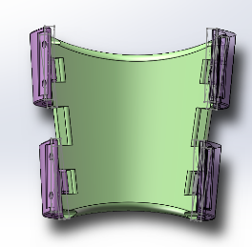

**图2.4 符合人体工程学的小臂支撑结构设计**

第一代小臂支撑平台使用魔术贴配合可调松紧的护腕(上图紫色零件)将小臂固定于支撑平台上，经过测试，使用该方案虽然可以较好的控制小臂支撑结构绕转轴转动，然后由于人体腕关节子什么转动范围较小，尤其是沿手腕椭圆关节长轴方向转动时，只能产生大约±20°的转动。因此在小臂被完全固定的情况下，手指末端以及操作端二连杆转动关节运动范围被极大限制，同时操纵者在进行操作时会明显感到手臂被束缚，这与最初设计不干扰操作者手部正常运动的初衷违背，因此提出了以下控制模式：

平移关节 $d_{1}$ 和小臂转动关节 $Θ_{2}$ 用于控制末端器械的大致定位，需要进行大幅度移动时，将小臂固定于小臂支撑平台上，操纵者通过移动小臂的位置确定末端大致位置；当大致位置确定后，将上述两个关节固定，操作者小臂与小臂支撑结构的固定关系解除，使用小臂配合手腕控制RPY三个关节，从而控制末端器械的精准运动。这样既保证了小臂与小臂转动关节的对应关系，又不会妨碍人体手部自然的运动。综上所述，需要一个开关控制小臂护臂的开合，使得小臂与小臂支撑结构之间在固定和无约束两种状态之间自由切换。

这里提出两种解决方案，第一种采用光敏电阻检测小臂是否搭载在支撑平台上，若检测到则触发开关，驱动护臂闭合；反之，当未检测到小臂时，驱动器重新将护臂打开。方案二采用纯机械结构，借助小臂的压力将护臂闭合同时锁定，再次施加压力解除锁定，借助弹簧将护臂张开。经过对比分析两种方案，发现方案二结构更为简单，且相对更容易实现，因为该方案只需借助人力驱动，不必引入额外的驱动结构；同时高精度的光敏电阻成本较高，机械结构在结构未损坏的情况下更可靠。

受按压式圆珠笔的启发，这里引用了一种名为push-push的自锁结构，通过按压开关使得护腕闭合，再次按压开关解除锁定。push-push结构主要由压杆，滑槽，套筒，转盘以及弹簧五个部分组成（在图上进行标注）：

**图2.5 push-push结构爆炸图及零件**

下图描述了push-push工作原理，下图1为初始状态，当给压杆施加压力时，顶杆沿滑槽运动压迫转盘向下运动，使转盘与滑槽脱离在横向的约束，从而具有旋转的自由度，如下图2所示；撤去外部提供的压力，下部压簧产生的压力使得转盘向上运动，由于转盘与压杆的接触面为一个斜面，因此竖直方向的平动一部分会被转化为旋转运动，使得转盘顺时针旋转的同时向上运动，从而与滑槽再次啮合实现锁定，如下图3；当再次按压顶杆时，重复以上动作至下图4，撤去外部压力后，转盘突出部分重新回到滑槽的槽内，并于压杆齿轮啮合，如下图5，此时状态同初始状态，完成一次循环，在这个过程中实现了开关的开合。

卡通人物

中度可信度描述已自动生成 卡通人物

**图2.6 push-push结构开合原理**

测试过程中上述零件均使用PLC材料的打印件，零件之间存在较大的摩擦力，因此压簧压缩时提供的回弹力必须要大于零件之间的摩擦力，同时若弹性系数过大，操纵者需要提供较大的压力，影响体验的同时容易造成设备损坏，因此需要确定回弹力的范围，并选取合适的弹性系数。通过实验测试，能够顺利推回转盘且不会出现卡顿的最小推力约为4 N，手臂能提供较为合适的压力为12 N

压簧的选型主要关注以下几个参数，包括材质、外径、线径、圈数、初始长度、可压缩范围。目前主流的弹簧材质为SUS304（不锈钢）和SWPB（琴钢），由于后者的杨氏模量更大，因此在材质上选用琴钢；根据小臂支撑结构的设计，弹簧最大的初始长度为15mm，可压缩长度为10mm，剩下3个参数需要根据上述压力范围确定合适的弹性系数后确定。根据胡克定律：

$$\begin{aligned}\left\{\begin{aligned}k_{min}= \frac{F_{min}}{Δl_{1}}=\frac{4N}{5 mm}=0.8\frac{N}{mm} \\ k_{max}= \frac{F_{max}}{Δl_{2}}=\frac{12N}{10 mm}=1.2\frac{N}{mm}\end{aligned}\right.\#\left(1\right)\end{aligned}$$

可以确定弹性系数 $k_{1}$ 的取值范围为[0.8, 1.2]N/mm。压簧弹性系数计算公式如下：

$$\begin{aligned}K=\frac{Gd^{4}}{8nD^{4}}\#\left(2\right)\end{aligned}$$

其中参数G是琴钢对应的剪切弹性模量，大小为 $8×{10}^{3}Mpa$。通过python编写计算脚本，确定满足上述弹性系数范围，且满足国标对应尺寸的参数如下，其中长度单位均为毫米：

**表2.2 压簧选型：**

|  |  |  |  |  |  |
| --- | --- | --- | --- | --- | --- |
| 材料 | 外径 | 线径 | 圈数 | 初始长度 | 压缩范围 |
| s | D | d | n | $$l_{0}$$ | $$Δl$$ |
| SWPB | 12 | 1.2 | 4 | 15 | 10 |

护臂的开合是一个绕轴旋转的运动，而上述压杆是在竖直方向进行平动，因此需要设计一套传动机构，将压杆的平动转化为转动。这里借用的机械设计中常用的连杆机构。该连杆结构为三连杆结构，动力杆与push-push机构的压杆连接，随着压杆的运动为提供连杆机构提供动力，更满足人体工程学设计，动力杆上部分同样被设计为圆弧型为了贴合操作者小臂。末端连杆中间被固定在转轴上，在动力杆的带动下产生绕转轴旋转的运动。通过计算得到合适的长度关系，使得末端连杆产生一个0~45°的旋转运动。

**图2.7 护腕闭合三连杆结构**

考虑到不同操作者小臂对应的粗细尺寸不同，若护腕对应的连杆为刚性，单一的尺寸无法满足不同的操纵者，带来不适的操作体验，更严重时，如果操纵者尺寸大于固有尺寸而强行闭合会造成连杆断裂的情况。因此在固定护腕的连杆上添加一个自适应的旋转关节是有必要的，该结构可以通过添加一个能提供缓冲作用的扭簧实现。同上述压簧的选型，扭簧选型时主要需要关注以下参数：包括材质、外径、线径、圈数和张角。材质同选琴钢，此处扭簧连接的两个连杆在初始状态下共线，因此初始的张角 $θ$ 确定为180°；剩下的三个参数同样需要通过预期的弹簧弹性系数来决定：

通过测量护腕质心到扭簧旋转轴之间的垂直距离，可得到扭簧施力侧力臂长为30mm，通过测试，人体手臂感觉不适应的最大压力在5~10N之间，目前预期最大扭转角度为25°，因此只需满足扭簧被压缩25°时对人体小臂产生的压力不超过上述压力范围即可。

扭簧对应的胡克定律如下：

$$\begin{aligned}K_{扭}=\frac{F_{压}×l}{θ}\#\left(3\right)\end{aligned}$$

可以确定弹性系数的范围为{600,1200 } g*mm/deg。

而弹性系数又由以下参数和公式决定：

$$\begin{aligned}K=\frac{πEd^{4}}{64×180nD}\#\left(4\right)\end{aligned}$$

同上述压簧计算方法可以得到目标参数如下：

**表2.3 扭簧选型：**

|  |  |  |  |  |
| --- | --- | --- | --- | --- |
| 材料 | 外径 | 线径 | 圈数 | 张角 |
| s | D | d | n | $$l_{0}$$ |
| SWPB | 8 | 1.5 | 3 | 15 |

手腕控制部分聚焦于手腕关节的运动，根据人体手腕俯仰、偏航和滚动三个自由度三个关转轴相交于一点的特性，结合外骨骼机器人结构设计的启发，这里设计了一种简单的三连杆结构，且每个连杆的关节转轴与人体手腕的转轴重合，从而做到跟随手腕运动的目的，并在每个旋转关节设置一个角度编码器用于实时测量角度的变化。手腕控制部分与之前的结构之间为串联关系，因此小臂偏转时手腕控制部分也需要一起做同心运动偏转，两部分之间使用4根长80mm的M5双螺纹连杆连接。由于手腕控制部分整体质量较大，且整体受到操作者施加的压力，倘若只有连杆连接进行固定，连接件容易出现形变屈服和虚位，从而影响精度。为了平衡自身重力和压力，可以提供与之平衡的支撑力，理想的情况是使用曲率与圆周运动相同的弧形导轨，但定制的户型导轨成本过高，因此这里采用微型定向轮，将定向轮固定在圆弧的切向方向，使之在小臂偏转时沿圆弧运动。

连杆的长度均经过严格的计算，偏航对应的连杆1长度需要满足其装配好后末端高度与小臂放置于搭载平台时指尖高度一致；俯仰对应的连杆2起始端与手腕关节重合，且末端与滚动对应的连杆3相连；操作时操作者手指放置于连杆3上，因此连杆2的水平长度 $l_{2}$ 和连杆3起始端和手指接触点之间的距离 $l_{3}$ 之间应该满足： $$\begin{aligned}l_{2}-l_{3}=l_{4}\#\left(5\right)\end{aligned}$$ 
其中 $l_{4}$ 为手指握住连杆3时指端接触点与手腕之间的水平距离，由于个体之间存在差异，因此每个操纵者对应的 $l_{4}$ 都不同，为了满足上式关系，等式左边也需要能够随着 $l_{4}$ 改变，连杆2长度为固定参数，若需要实现可变长度对应的结构比较复杂，而手指的触电位置可以由操作者自行调节，因此只需满足连杆3对应的参数 $l_{3}$ 能符合大多数人的要求，通过查阅资料人体手掌长度复合正态分布，东亚人手掌长度参数(mm)对应的概率密度分布如下：

**表2.4：东亚人手掌长度概率密度分布：**

|  |  |  |  |
| --- | --- | --- | --- |
|  | 5% | 50% | 95% |
| 男性 | 165 | 180 | 195 |
| 女性 | 150 | 165 | 180 |

数据来源：香港城市大学人体测量学数据库

测量多组周围人群手掌长度与 $l_{4}$ 长度，可以计算得到两个长度之间比值的平均值为1.58，使用该参数对上述表格进行缩放计算得到新的表格数据：

**表2.5：基于东亚人手掌长度估算所得 $l_{4}$ 的概率密度分布：**

|  |  |  |  |
| --- | --- | --- | --- |
|  | 5% | 50% | 95% |
| 男性 | 104.2 | 113.7 | 123.0 |
| 女性 | 95.0 | 104.2 | 113.7 |

上述表格说明， $l_{4}$ 只需满足可在95-123.1 mm范围内变化即可适应90%操作者尺寸，确定 $l_{2}$ 为140mm，则l3需满足的范围为17 – 45 mm。

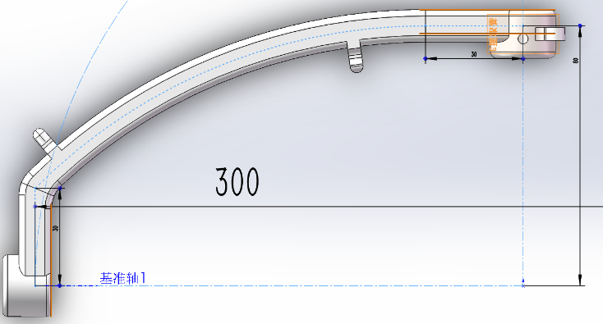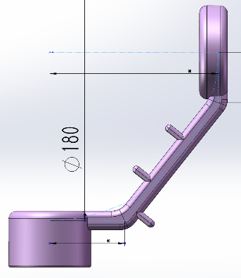

**图2.8 手腕操纵部分关键尺寸确定**

RPY三连杆的末端设置了一对手指夹持装置，该装置具有开合的单个自由度，人为按压实现闭合，借助扭簧实现自动张开，扭簧的参数的选型同前文扭簧选型，根据具体结构选择合适的张角，通过测试合适的按压力范围确定弹性系数后，计算得到符合国标的外径、线径和圈数。连杆3的内部配置有压敏电阻，通过压敏电阻记录操作端输入捏握的压力大小，当执行端末端为具有开合自由度的器械时控制器械的开合角度大小。

由于编码器和连杆自身都存在一定的质量，因此在不提供任何外力的情况下，俯仰和偏航对应的旋转轴会受到明显的力矩作用，这里通过计算两个转轴所受的力矩，从而在对侧添加一个配重，并设定好合适的位置，使之平衡自身重力产生的力矩。

下图描述了俯仰关节转轴和连杆对应的简图：

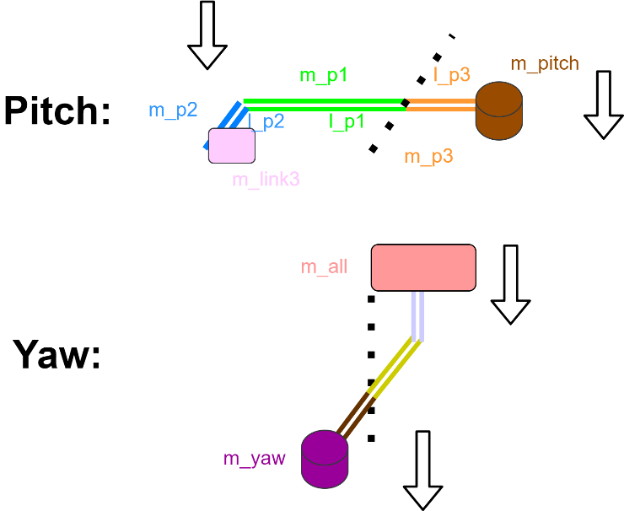

**图2.9 俯仰、偏航连杆简图**

为了简化计算，将弧形连杆等效为两个正交的连杆，

根据力矩平衡可以得到等式：

$$\begin{aligned}m_{pitch} g l_{p3}+M_{p3}=M_{p1}+m_{p2} gl_{p1}+m_{link3} gl_{p1}\#\left(6\right)\end{aligned}$$

其中 $m_{pitch}$ 为俯仰连杆目标配重的质量， $l_{p3}$ 为配重与转轴之间的距离。对于长为 $l$ 质量为 $m$ 且质量均匀分布的连杆，其一端固定时产生的力矩计算公式如下：

$$\begin{aligned}M=\int_{0}^{l}{\frac{mg}{l}}xdx=\frac{mgl}{2} \#\left(7\right)\end{aligned}$$

因此连杆 $l_{p1}$ 和 $l_{p3}$ 自重产生的力矩：

$$\begin{aligned}M_{p1}=\frac{m_{p1}l_{p1}g}{2} ,M_{p3}=\frac{m_{p3}l_{p3}g}{2} \#\left(8\right)\end{aligned}$$

将公式(8)结果带入公式(6)中可得

$$\begin{aligned}(m_{pitch}+ \frac{m_{p3}}{2})l_{p3}=(\frac{m_{p1}}{2}+m_{p2}+m_{link3})l_{p1}\#\left(9\right)\end{aligned}$$

公式(9)中除了 $m_{pitch}$ 和 $l_{p3}$ 其他参数均可以通过测量获得，且在确定 $m_{pitch}$ 时需要考虑常用配重件的质量，这里使用的标准质量的砝码。经过估算，确定 $m_{pitch}$ 为100g最为合适，再将该数据代回公式(9)可以计算得配重力臂取60 mm。同样的原理可以求得偏航旋转关节对应的配重 $m_{yaw}$ 应选取400 g砝码，对应力臂为53 mm。

整体机械结构设计在软件SolidWorks中模型和实物装配模型如下：

【图片】

桌子上放满了不同类型的零件

图3 机械结构布局(左)搭建实物(右)

1. 电路布局与信号处理

在后续运动学及动力学计算以及控制程序中，需要使用关节的实时角度数据，因此需要对每个关节角度进行实时测量。在机械结构设计的基础上已经完成了传感器的布局，因此该部分的主要介绍如何借助下位机将读取的传感器的信号转化为角度，并将这些数据传送到上位机。传感电路的简要布局如下：

## 图3.1 传感电路布局

由于传感电路功能较为简单专一，因此这里选用Arduino单片机作为下位机，并读取每个编码器的电信号，转化为对应角度后，通过串口的方式发送到上位机。由于编码器额定电压为5V直流电源，因此需要额外引入一个整流降压模块，将220V 交流电源转化为 5V 直流电源。

3.1 编码器工作原理：

对于ABZ相增量式编码器，其测量角度的原理是读取的是三个相位对应的电平，通过判断A相上升沿触发时B相电平情况判断转动方向， A相每个脉冲代表转动一个分辨率对应角度，最终转动的角度即为脉冲累计的结果。因此测量编码器角度的算法较为简单，只需在检测到A相上升沿时，判断此时B相电平情况，再根据符号加减单个分辨率角度。Z相存储了编码器中一个固定的位置，该位置对应的角度每次上电时都会发生改变，转动到该角度时Z相产生一个高电平，在每次编码器工作时可以记录Z相的初始角度 $z_{0}$，当编码器输出角度等于 $z_{0}$ 时进行标定标定，避免长时间工作累计的失真偏差。

指端转动需要体积较小的编码器，因此选择了不同的模拟量绝对式编码器，其工作原理相对简单，将读取的模拟量直接线性映射为角度即可，因此在精度和稳定性上都劣于ABZ相编码器。

这里添加一个编码器算法的伪代码

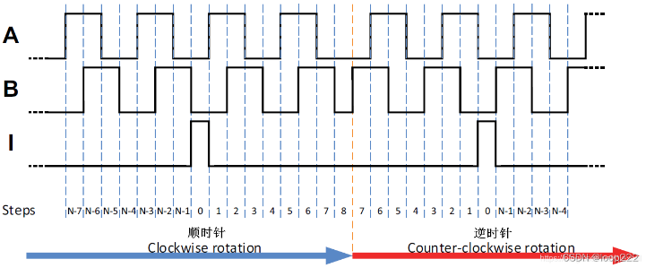

**图3.2 两种编码器工作原理：ABZ相(左)，模拟量(右)**

## 3.2 噪声处理

通过绘制编码器所采集的图像，发现操作端在工作时的输出信号存在一些噪声，经过分析这些噪声的来源一部分来自编码器自身，一部分则是来自操纵者本身手臂不自主的抖动，手术机器人的最重要的评价指标是安全性，为了实现精准控制必须满足消除抖动。

在不添加外界任何干扰的情况下，记录编码器输出角度数据并绘制如下折线图，ABZ相编码器体现的较好的性能，几乎没有噪声，而模拟量编码器受体积的限制，性能相对较差，因此存在较为明显的抖动，将其放大可以观察到抖动范围在两度之间。

**图3.3**

人体的小臂在悬空时握持物体会产生人体细微的抖动，对于要求保持器械末端位置稳定不变的手术会产生较大的影响，如用手术镊子夹住人体组织，或在目标位置钻孔等。通过模拟手术时保持手术器械静止的动作，绘制出对应的信号波形图如下：

观察图像可以发现人体手部不自主的抖动会产生±1.5的抖动。

图3.4

为了消除上述抖动，这里采用了卡尔曼滤波算法，一阶信号系统的状态方程如下：

$$\begin{aligned}\left\{\begin{matrix}x_{k}=x_{k-1} \\ y_{k}=x_{k}\end{matrix}\right.\#\left(10\right)\end{aligned}$$

该状态方程对应标准状态方程参数如下： $$\begin{aligned}F_{k}=1;H_{k}=1;G_{k}=0;u_{k}=0;\#\left(11\right)\end{aligned}$$

卡尔曼滤波算法迭代过程如下：

$$\begin{aligned}\left\{\begin{matrix}{\hat{x}}_{k|k-1}=F_{k-1}{\hat{x}}_{k-1}+G_{k-1}{\hat{u}}_{k-1} \\ P_{k|k-1}=F_{k-1}P_{k-1}F_{k-1}^{T}+Q_{k-1} \\ K_{k}=P_{k|k-1}H_{k}^{T}{\left(H_{k}P_{k|k-1}H_{k}^{T}+R_{k}\right)}^{-1} \\ {\hat{x}}_{k}={\hat{x}}_{k|k-1}+K\left(y_{k}-H{\hat{x}}_{k|k-1}\right) \\ P_{k}=\left(I-K_{k}H_{k}\right)P_{k|k-1}\end{matrix}\right.\#\left(12\right)\end{aligned}$$

将公式(11)中的参数带入公式(12)中即可得到一阶信号对应的卡尔曼滤波代码，该算法主要分为两个阶段，第一阶段根据之前的输出值预测下一时刻的值，记为预测值，第二个阶段根据预测值和实际观测值的权重综合两个结果。公式(12)中Q，R为可调参数，Q与R的比值越小表示预测值的权重越大，最终结果抗干扰越强，但是会丢失一定精度；反之，比值越大越靠近标准值。根据常见卡尔曼参数调试经验，先确定Q后再选择较为合适的R，因此我们先选择一个临时的R=16，通过多组对照实验如下，观察下图可以看到，Q越小滤波后值表现出越明显的抗干扰性能，同时也表现出来较为明显的滞后性，当Q大于1后滤波效果变得极为不明显。通过权衡精度和抗干扰能力选取0.1-1区间再进行多次调试，最终确定Q=0.3。之后再使用同样的方法确定R的取值，最终得到较为合理的Q，R值为：

使用该参数对前文提到的两种噪声滤波，效果如下：

上图验证了对应参属下卡尔曼滤波消除抖动的效果，较为明显的消除了模拟量编码器本身的噪声和人体手部抖动带来的噪声。

对于绝对式编码器，由于其输出角度的范围再0~360°之间，因此编码器转轴在通过0°分界线时会出现在0°和360°之间跳变的情况，如果使用常规的卡尔曼滤波会引起极大的误差。为了处理该问题，通过添加额外的算法识别到信号阶跃，在检测到大幅度阶跃信号时，主动修改卡尔曼类中的参数，避免阶跃带来的误差，该算法同时也避免了编码器内部电压受到干扰时出现的输出数据大幅度波动。

1. 主从端运动学及其映射关系推导

**4.1 主端运动学建模**

根据第一部分设计的机械结构可以得到操纵端的机构运动简图如下，其中圆柱代表旋转关节，正方体代表平动关节，紫色箭头表明运动方向。为了方便后续DH法建模，这里根据DH法规定为每个运动关节配备了坐标系，同时为了满足DH坐标系配备中的两个规定[引用]：

(DH1)坐标轴 $x_{i}$ 垂直于坐标轴 $z_{i-1}$;

(DH2)坐标轴 $x_{i}$ 与坐标轴 $z_{i-1}$ 相交。

在三连杆对应的三个坐标系之间插入了的两个坐标系，如下图中坐标系 $O_{t2}$、 $O_{t3}$，同时为了方便后续描述刚性连杆与柔性连续体之间的映射关系，在上述基础上还添加了额外坐标系 $O_{e0}$、 $O_{e1}$，由此可以得到如下图的运动简图及坐标系配置,并得到DH表：

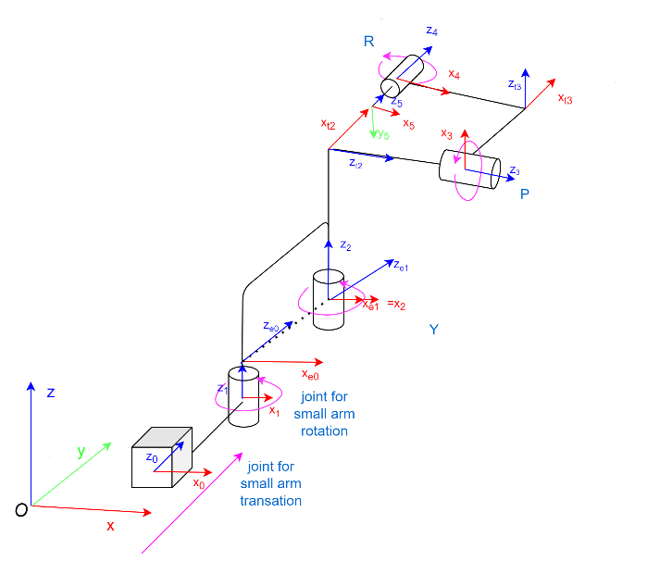

**图4.1 操纵端机构运动简图及坐标系配置**

**表4.1：操纵端机构的DH参数**

|  |  |  |  |  |
| --- | --- | --- | --- | --- |
| link | $$a_{i}$$ | $$α_{i}$$ | $$d_{i}$$ | $$θ_{i}$$ |
| 1 | 0 | $$π/2$$ | $$d_{1}^{*}$$ | $$π/2$$ |
| e0 | 0 | $${-π}/2$$ | $$d_{e0}$$ | $$θ_{2}^{*}$$ |
| e1 | 0 | 0 | $$d_{e1}$$ | 0 |
| 2 | 0 | $$π/2$$ | 0 | 0 |
| t2 | 0 | $$π/2$$ | $$d_{t2}$$ | $$π/2+θ_{3}^{*}$$ |
| 3 | 0 | 0 | $$d_{3}$$ | $$π/2$$ |
| t3 | $$a_{t3}$$ | $${-π}/2$$ | 0 | $$-π/2+θ_{4}^{*}$$ |
| 4 | $$a_{4}$$ | $${-π}/2$$ | 0 | $${-π}/2$$ |
| 5 | 0 | 0 | $${-d}_{5}$$ | $$θ_{5}^{*}$$ |

根据上述参数编写脚本可以计算得到末端坐标系 $O_{5}$ 在起始坐标系 $O_{0}$ 齐次变换矩阵：

$$\begin{aligned}{{}_{5}^{0}T}_{master}=\left[\begin{matrix}c_{4}*s_{5}, & c_{4}*c_{5}, & s_{4}, & d_{14} \\ s_{2+3}*s_{4}*s_{5}-c_{2+3}*c_{5}, & c_{2+3}*s_{5}+s_{2+3}*c_{5}*s_{4}, & -s_{2+3}*c_{4}, & d_{24} \\ -s_{2+3}*c_{5}-c_{2+3}*s_{4}*s_{5}, & s_{2+3}*s_{5}-c_{2+3}*c_{5}*s_{4}, & c_{2+3}*c_{4}, & d_{34} \\ 0, & 0, & 0, & 1\end{matrix}\right]\#\left(13\right)\end{aligned}$$

为了方便表达，正弦函数sin和余弦函数cos分别使用s和c简化表示，上述公式中： $$\left\{\begin{matrix}d_{14}=d_{2}+d_{t2}+a_{t3}*s_{4}+d_{5}*s_{4} \\ d_{24}=d_{3}*c_{2+3}-a_{4}*c_{2+3}-a_{2}*s_{2}-a_{t3}*s_{2+3}*c_{4}-d_{5}*s_{2+3}*c_{4} \\ d_{34}=d_{1}-a_{4}*s_{2+3}+d_{3}*s_{2+3}+a_{2}*c_{2}+a_{t3}*c_{2+3}*c_{4}+d_{5}*c_{2+3}*c_{4}\end{matrix}\right.$$

**4.2 单连续体运动学建模：**

为了构建主从两端之间的映射关系，需要对两端进行运动学建模，描述末端相对于起事端的姿态变换。由于执行端为柔性的连续体，该结构没有显示的关节结构，因此无法直接对该结构使用DH方法直接建模分析，在这里引用一篇论文中的方法，将一段曲率恒定的柔性机构等效为含有刚性关节的机构，从而适应传统机器人运动学[引用]。

**图4.2 DH方法对柔性连续体建模过程**

根据上图DH坐标系可以得到每段连续体的DH表以及对应的齐次变化矩阵：

**表4.3：双自由度连续体的DH参数**

|  |  |  |  |  |
| --- | --- | --- | --- | --- |
| link | $$a_{i}$$ | $$α_{i}$$ | $$d_{i}$$ | $$θ_{i}$$ |
| 1 | 0 | $${-π}/2$$ | $$0$$ | $$θ_{1}^{*}$$ |
| 2 | 0 | $$π/2$$ | $$0$$ | $$θ_{2}^{*}$$ |
| 3 | 0 | $${-π}/2$$ | $$d_{3}^{*}$$ | 0 |
| 4 | 0 | $$π/2$$ | 0 | $$θ_{4}^{*}$$ |
| 5 | 0 | $$0$$ | $$0$$ | $$θ_{5}^{*}$$ |

规定 $ϕ$ 为绕图4.2中主轴z的“旋转角度”， $k$ 为连续体弯曲后的曲率， $s$ 为连续体长度，因此整个过程不会随弯曲程度改变。根据图4.2中几何关系可以得到以下结论：

$$\begin{aligned}\left\{\begin{aligned}θ_{1}=ϕ,θ_{2}=\frac{ks}{2} \\ d_{3}=\frac{2sin\left(\frac{ks}{2}\right)}{k} \\ θ_{4}=\frac{ks}{2},θ_{5}=-ϕ\end{aligned}\right.\#\left(14\right)\end{aligned}$$

结合表4.3中数据和公式(14)可以计算得到连续体末端坐标系 $O_{5}$ 在起始段坐标系 $O_{0}$ 下关于参数[$ϕ, k, s$]的齐次变换矩阵：

$$\begin{aligned}{{}_{5}^{0}T}_{slave}=\left[\begin{matrix}c_{ϕ}^{2}*\left(c_{ks}-1\right)+1, & s_{ϕ}c_{ϕ}\left(c_{ks}-1\right), & -s_{ks}*c_{ϕ}, & \frac{c_{ϕ}\left(c_{ks}-1\right)}{k} \\ \left(c_{ks}-1\right)*s_{ϕ}*c_{ϕ}, & c_{ϕ}^{2}\left(1-c_{ks}\right)+c_{ks}, & -s_{ks}*s_{ϕ}, & \frac{s_{ϕ}\left(c_{ks}-1\right)}{k} \\ c_{ϕ}s_{ks}, & s_{ϕ}s_{ks}, & c_{ks}, & \frac{s_{ks}}{k} \\ 0, & 0, & 0, & 1\end{matrix}\right]\#\left(15\right)\end{aligned}$$

从端执行器由搭载在内窥镜内部的近端连续体和远端连续体两部分组成，近端连续体相邻单元之间只有一个自由度，因此整体只能单自由度偏转，但近端连续体通过与经内窥镜的钢丝绳相连后具有前后伸缩的自由度；而远端连续体对应的单元通过正交排布，使得整体具有两个方向偏转的自由度，末端具有可绕轴旋转的手术器械，根据上述自由度描述对从端执行器配置了对应的坐标系如下，在上述单个连续体运动学模型基础上已经具备了推导出整个从端整体运动学的条件。然而，经过分析发现，在映射关系中主端坐标系的配置和从端坐标系的配置具有极大的相似度，存在一一对应的关系，因此这里提出将整体分为若干部分，在每个部分都符合映射的条件下，使得整体满足预期映射关系，也即将多解的问题分解成若干子问题，以简化计算复杂度。

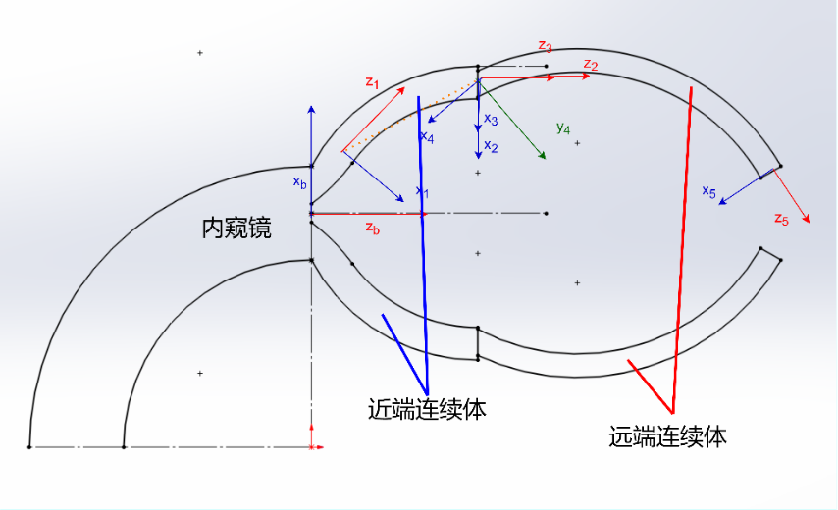

**图4.3 从端执行器运动简图及坐标系配置**

**4.3 主从端映射关系推导**

下图简要阐述了主端构型空间到从端驱动空间的映射关系，其中主端构型空间可以由传感器获取数据和上文主端动力学模型计算得到，从端由多条钢丝绳驱动，因此从端驱动空间指驱动绳长的长度。先根据设定的约束关系，推导出主从两端构型空间映射关系，再根据连续体模型的几何关系，推导从端的构型与从端驱动空间的映射关系。

**图4.4 输入到输出映射流程图**

### 4.3.1 主端端构型空间映射

为了符合直觉控制的规定，从端执行器的位姿构型应该与操纵者手部位姿保持一致，因此需要满足以下两约束：

* 约束一：在标定模式（不进行运动缩放）从端柔性手术机械臂末端朝向要时刻主端手指的朝向保持一致
* 约束二：从端沿内窥镜通道轴向方向的伸缩运动与主端小臂前后的运动呈比例缩放关系

根据约束一中关系，主从两端齐次变换矩阵的旋转矩阵应时刻保持相等。通过主端正向运动学计算主端齐次变换矩阵的旋转矩阵 $R_{1}$，再借助从端逆运动学构造9个等式求解使从端旋转 $R_{2}$ 等于 $R_{1}$ 的参数。该方法可能存多个解或者无解的情况，因此这里使用前文提到的主从端对应关系求解。

旋转矩阵 $R_{1}$ 和 $R_{2}$ 只由四个偏转关节决定，因此只需要考虑从坐标系 $O_{1}$ 与 坐标系 $O_{5}$ 之间的关系。其中坐标 $O_{1}$ 对应的小臂偏转与手腕偏转完全独立，因此可以分开分析，以下推导主端关节变量 ${\left[θ_{2},θ_{3},θ_{4},θ_{5}\right]}^{T}$ 与 从端两端连续体变量 ${\left[k_{1},s_{1},ϕ_{2},k_{2},s_{2},Θ_{5}\right]}^{T}$ 之间映射关系。其中从端变量 $k_{1},s_{1}$ 分别表示近端连续体曲率和长度，由于近端只有在一个平面的自由度，因此对应的偏转角度为0，后面三个参数分别对应远端连续体偏转角度，曲率和长度。

单独分析主端小臂关节的旋转，对应的旋转矩阵为 $Rot\left(\hat{Z_{1}},θ_{2}\right)$：

$$\begin{aligned}Rot\left(\hat{Z_{1}},θ_{2}\right)=\left[\begin{matrix}c_{θ_{2}} & -s_{θ_{2}} & 0 \\ s_{θ_{2}} & c_{θ_{2}} & 0 \\ 0 & 0 & 1\end{matrix}\right]\#\left(16\right)\end{aligned}$$

根据前文公式（15）结论，近端单自由度连续体齐次变化矩阵中的旋转矩阵 $R_{s1}$：

$$\begin{aligned}R_{s1}=\left[\begin{matrix}c_{k_{1}s_{1}} & 0 & -s_{k_{1}s_{1}} \\ 0 & 1 & 0 \\ s_{k_{1}s_{1}} & 0 & c_{k_{1}s_{1}}\end{matrix}\right]\#\left(17\right)\end{aligned}$$

由于两者坐标系刚好差 $\frac{π}{2}$，因此只需满足：

$$\begin{aligned}k_{1}s_{1}=θ_{2}\#\left(18\right)\end{aligned}$$

单独分析主端偏航、俯仰的二连杆运动的旋转矩阵，计算图4.1中标系 $O_{4}$ 在坐标系 $O_{e1}$ 下的齐次变换矩阵 $​_{4}^{e1}T$：

$$\begin{aligned}​_{4}^{e1}T=\left[\begin{matrix}c_{3}, & -s_{3}*s_{4}, & -c_{4}*c_{3}, & a_{4}*c_{3}+d_{3}*c_{3}-a_{t3}*s_{3}*c_{4} \\ 0, & c_{4}, & -s_{4}, & a_{t3}*s_{4}*s_{3}-d_{t2} \\ s_{3}, & c_{3}*s_{4}, & c_{3}*c_{4}, & a_{4}*s_{3}+d_{3}*s_{3}+a_{t3}*c_{3}*c_{4} \\ 0, & 0, & 0, & 1\end{matrix}\right]\#\left(19\right)\end{aligned}$$

从端与二连杆对应的结构为远端双自由度连续体，计算图4.3中远端连续体末端坐标系 $O_{4}$ 与在坐标系 $O_{2}$ 下的齐次变化矩阵 $​_{4}^{2}T$ 如下:

$$\begin{aligned}​_{4}^{2}T=\left[\begin{matrix}c_{ϕ2}^{2}*\left(c_{k_{2},s_{2}}-1\right)+1, & s_{ϕ_{2}}c_{ϕ_{2}}\left(c_{k_{2}s_{2}}-1\right), & -s_{k_{2}s_{2}}*c_{ϕ2}, & -d_{3}*s_{\frac{k_{2}s_{2}}{2}}*c_{ϕ2} \\ \left(c_{k_{2},s_{2}}-1\right)*s_{ϕ_{2}}*c_{ϕ_{2}}, & c_{ϕ2}^{2}\left(1-c_{k_{2}s_{2}}\right)+c_{k_{2}s_{2}}, & -s_{k_{2}s_{2}}*s_{ϕ_{2}}, & -d_{3}*s_{\frac{k_{2}s_{2}}{2}}*s_{ϕ_{2}} \\ c_{ϕ_{2}}s_{k_{2}s_{2}}, & s_{ϕ_{2}}s_{k_{2}s_{2}}, & c_{k_{2},s_{2}}, & d_{3}*c_{\frac{k_{2}s_{2}}{2}} \\ 0, & 0, & 0, & 1\end{matrix}\right]\#\left(20\right)\end{aligned}$$

通过观察 $​_{4}^{e1}T$ 和 $​_{4}^{2}T$，其中旋转矩阵部分无法保证恒相等。为了解决该问题，这里使用几何法，通过观察旋转轴之间的角度关系求解：

下图描述了主端二连杆运动过程，连杆先绕 $y_{0}$ 旋转 $θ_{3}$ 后，再绕 $x_{1}$ 旋转 $θ_{4}$ 后得到最终二连杆末端坐标系 $O_{2}$ 的过程。观察下图可以发现，该结果同样可以连续体模型描述得到：通过先绕 $z_{0}$ 旋转 $ϕ$ 角度后得到坐标系 $O_{1}^{a}$，再绕 $y_{1}^{a}$ 旋转 $ks$ 得到坐标系 $O_{2}^{a}$ 该坐标系满足于坐标系 $O_{2}$ z轴同向，因此这里主要解决如何借助几何关系，根据已知的 求解 。

黑暗中的灯光

**图4.5 二连杆运动过程坐标姿态变化**

借助图中两组投影关系： $z_{2}$ 在平面 $z_{o}Ox_{o}$ 上的投影为 $z_{1}$，在平面 $y_{o}Ox_{o}$ 上的投影为 $OA$，借助这两组投影关系和三余弦定理（见附件）可以构建三个等式如下：

三余弦组合1: $z_{0}-z_{1}-z_{2}$

$$\begin{aligned}\cos\left(ks\right)=\cos\left(θ_{3}\right)*\cos\left(θ_{4}\right)\#\left(21\right)\end{aligned}$$

三余弦组合2： $x_{0}-z_{1}-z_{2}$

$$\begin{aligned}\cos\left(z_{20}x_{0}\right)=\cos\left(\frac{pi}{2}-θ_{3}\right)*\cos\left(θ_{4}\right)\#\left(22\right)\end{aligned}$$

三余弦组合3： $OA-x_{0}-z_{2}$

$$\begin{aligned}\cos\left(z_{20}x_{0}\right)=\cos\left(ϕ\right)*\cos\left(\frac{pi}{2}-ks\right)\#\left(23\right)\end{aligned}$$

将公式 $\left(21\right),\left(22\right),\left(23\right)$ 联立求解可得

$$\begin{aligned}\left\{\begin{matrix}ks=cos^{-1}\left(c_{3}c_{4}\right) \\ ϕ=cos^{-1}\left(\frac{c_{4}s_{3}}{s_{ks}}\right)\end{matrix}\right.\#\left(24\right)\end{aligned}$$

使用matlab验证上述结论:

**图4.6 matlab验证映射关系**

图4.6中绿色坐标系为世界坐标系，红色坐标系为主端二连杆末端朝向，蓝色坐标系为连续体末端朝向，通过可视化坐标系变换可以验证该公式可以满足z轴同一朝向，但是x-y平面存在一个偏置，需要继续求解下图4.7中几何关系得到偏置角度。图中左右两个平面分别对应上图中平面 $z_{o}Oz_{2}$ 和平面 $z_{o}Ox_{o}$，两个平面之间的夹角为 $ϕ$，对应图中 $∠BOC$，主端二连杆最终x轴对应为 $x_{2}$，因此与OC之间的夹角为 $θ_{3}$，对应图中 $∠2$，从端连续体最终x轴对应 $x_{1}$，因此与OB之间的夹角为，对应图中。

**图4.7现阶段映射关系存在的偏置问题**

为了求解 $x_{2}$ 与 $x_{1}$ 之间的夹角 $Δx$，同样需要借助投影关系以及三余弦定理，作辅助线OQ为OP在平面OBA上的投影，可以得到三组等式：

三余弦组合1: $OQ-x_{1}-QP$:

$$\begin{aligned}\cos\left(Δx\right)=\cos\left(ks-∠2\right)*\cos\left(∠QOP\right)\#\left(25\right)\end{aligned}$$

三余弦组合2: $OQ-OB-QP$:

$$\begin{aligned}\cos\left(∠BOP\right)=\cos\left(∠QOP\right)*\cos\left(∠2\right)\#\left(26\right)\end{aligned}$$

三余弦组合2: $OC-OB-QP$:

$$\begin{aligned}\cos\left(∠BOP\right)=\cos\left(∠1\right)*\cos\left(ϕ\right)\#\left(27\right)\end{aligned}$$

其中 $∠2$ 可根据直线在另一个平面上投影夹角的几何关系求得，这里省略求解过程：

$$\begin{aligned}\tan\left(∠2\right)= \frac{\tan\left(∠1\right)}{\cos\left(ϕ\right)}\#\left(28\right)\end{aligned}$$

联立等式(25)(26)(27)(28)可以求解偏置角度 $Δx$；

同样使用matlab对上述结论进行验证，对坐标变换后的结果可视化如下：

**图4.8 matlab验证修改后的映射关系**

两个坐标系完全重合证明结论的正确性。需要注意的是，几何法求解过程中多次使用到了反三角函数，求解的角度只能是正数，因此需要正负号的变化，通过验证正负关系满足如下结果：

**表4.4 几何法求解正负号变换**

|  |  |
| --- | --- |
| $$θ_{4}<0$$ | $$θ_{4}>0$$ |
| $$\left\{\begin{aligned}ϕ= ϕ \\ Δx= Δx\end{aligned}\right.$$ | $$\left\{\begin{aligned}ϕ= -ϕ \\ Δx= -Δx\end{aligned}\right.$$ |

因此从端手术器械为了保持和主端指尖姿态一致，在运动过程中需要实时的调节 $Δx$，也即：

$$\begin{aligned}Θ_{5}= θ_{5}+Δx\#\left(29\right)\end{aligned}$$

由此可以得到主端驱动空间 $AS_{master}={\left[d_{1},θ_{2},θ_{3},θ_{4},θ_{5}\right]}^{T}$ 到从端构型空间 $CS_{slave}={\left[D_{1},ks_{1},ks_{2},ϕ_{2},Θ_{5}\right]}^{T}$ 之间的映射关系：

$$\begin{aligned}\left\{\begin{aligned}\left[\begin{matrix}D_{1} \\ ks_{1}\end{matrix}\right]=\left[\begin{matrix}n_{1} & 0 \\ 0 & 1\end{matrix}\right]\left[\begin{aligned}d_{1} \\ θ_{2}\end{aligned}\right] \\ ks_{2}=f_{1}\left(θ_{3},θ_{4}\right) \\ ϕ_{2}= f_{2}\left(θ_{3},θ_{4}\right) \\ Θ_{5}= θ_{5}+f_{3}\left(θ_{3},θ_{4}\right)\end{aligned}\right.\#\left(30\right)\end{aligned}$$

4.3.2 从端构型空间到驱动空间映射

从端连续体执行器通过钢丝绳拉伸控制，连续体弯曲程度也即构型空间与钢丝绳的收缩程度有直接关系，通过推导构型空间到驱动空间之间的映射关系，在已知目标构型的情况下，可以计算出钢丝绳的伸缩量，从而使从端机器人达到预期构型。每个关节由一条钢丝绳驱动，将每条驱动绳移动的距离记为L，则构型空间可以记为 $CS_{slave}={\left[L_{1},L_{2},L_{3},L_{4},L_{5}\right]}^{T}$。

执行器的在内窥镜通道里的前后伸缩运动与对应驱动钢丝绳长度之间关系满足简单的线性映射关系，因此该部分主要推导连续体偏转角度与驱动绳长之间的映射关系。

图4.9描述了连续体两个单元之间的位置关系：

**

**图4.9 连续体相邻单元简图(左)及坐标配置(右)**

**表4.5 图4.9符号说明**

|  |  |
| --- | --- |
| 符号 | 定义 |
| $$l_{dt}$$ | 前一关节顶面到下一关节底面的距离 |
| $$r$$ | 圆柱关节圆柱凸台截面半径 |
| $$d_{t}$$ | 圆柱关节圆柱凹槽宽度 |
| $$h$$ | 圆柱关节主体高度 |
| $$d_{h}$$ | 圆柱关节对称通孔距离 |
| $$r_{h}$$ | 圆柱关节通孔到圆柱中心距离 |
| $$d$$ | 圆柱关节主体直径 |
| $$l_{1}$$ | 相邻圆柱关节间绳1长度 |
| $$l_{2}$$ | 相邻圆柱关节间绳2长度 |
| $$l_{3}$$ | 相邻圆柱关节间绳3长度 |
| $$l_{4}$$ | 相邻圆柱关节间绳4长度 |

图中几何关系较为复杂，为了方便描述运动过程中绳长的变化，这里使用解析几何法，并为上述单元配置了图4.9右图所示的坐标系，其左上角表示全局坐标系，同时也对应坐标系 $O_{0}$，它被定义在圆柱关节的底面，原点定义在底面圆的中心，

两个相邻圆柱关节的顶面也定义一个局部坐标系：分别定义为坐标系 $O_{1}$ 和坐标系 $O_{2}$。各个坐标系的原点都在圆面的中心，𝑧 轴方向沿着圆面的法向，𝑥 轴沿着纸面向外，𝑦 轴根据右手系规则确定。下面分别讨论单自由度和双自由度连续体相邻单元的坐标变换。

对于单自由度连续体，对应图4.10中左边图示，第i个坐标系相对于第i-1个坐标系的变换满足以下条件：

* 坐标i相对于坐标系i-1的旋转关于i-1坐标系的x轴进行，旋转角度设为 $β_{sx}$；
* 坐标系i的平移发生在坐标系i-1的 yOz平面。

根据上述条件，可以计算出坐标系i在坐标系i-1下的齐次变换矩阵：

$$\begin{aligned}​_{i}^{i-1}T_{d}=\left[\begin{matrix}1 & 0 & 0 & 0 \\ 0 & cos\left(β_{sx}\right) & -sin\left(β_{sx}\right) & -l_{dt}sin\left(β_{sx}\right) \\ 0 & -sin\left(β_{sx}\right) & cos\left(β_{sx}\right) & l_{dt}cos\left(β_{sx}\right) \\ 0 & 0 & 0 & 1\end{matrix}\right]\#\left(31\right)\end{aligned}$$

对于双自由度连续体，单元结构存在一些变换，其凹槽和凸台非平行排列而是正交排列，见图4.10中单自由度与双自由度的区别，因此相邻坐标系之间变换满足的条件也存在变换：

当i为偶数时，对应下图中中间图示：

* 坐标i相对于坐标系i-1的旋转关于i-1坐标系的x轴进行，旋转角度设为 $β_{dx}$；
* 坐标系i的平移发生在坐标系i-1的 yOz平面。

对应的齐次变换矩阵 $T_{x}$ 与公式(31)相同，只需将角度符号 $β_{sx}$ 替换为 $β_{dx}$。

当i为奇数时，对应下图中右边图示：

* 坐标i相对于坐标系i-1的旋转关于i-1坐标系的y轴进行，旋转角度设为 $β_{dy}$；
* 坐标系i的平移发生在坐标系i-1的 xOz平面。

对应的齐次变换矩阵如下：

图4.10

下图描述了单自由度连续体部分装配图，截面图，和几何关系简图。其中 $l_{dt}$、 $l_{1}$ 和 $l_{3}$ 与凸台的半径重合，因此在在连续体偏转的过程中保持不变，因此对于单自由度连续体，只需推导 $l_{2}$、 $l_{4}$ 与偏转角度之间的关系。

将上图右边几何关系简图放大如下：

通过分析左边放大图中的几何关系可得到如下公式:

$$\begin{aligned}\overline{AB}= \overline{AG}- \overline{BG}=r_{h}-r_{h}\cos\left(β_{sx}\right) \#\left(33\right)\end{aligned}$$

$$\begin{aligned}\overline{BC}= \overline{GI}- \overline{HI}=l_{dt}-r_{h}\sin\left(β_{sx}\right)\#\left(34\right)\end{aligned}$$

$$\begin{aligned}l_{4}=\sqrt{{\overline{AB}}^{2}+ {\overline{BC}}^{2}}=\sqrt{{\left[r_{h }\left(1- \cos\left(β_{sx}\right) \right)\right]}^{2}+{\left[l_{dt}-r_{h}\sin\left(β_{sx}\right)\right]}^{2}} \#\left(35\right)\end{aligned}$$

对公式(35)进行3阶泰勒展开得到近似表达式：

$$\begin{aligned}l_{4}=l_{dt}-rβ_{sx}+ \frac{r}{6} β_{sx}^{3}+O\left(β_{sx}^{4}\right)\#\left(36\right)\end{aligned}$$

同理对右侧放大部分几何关系进行分析可以得到l2 与偏转角度 p之间的关系：

$$l_{2}=l_{dt}+rβ_{sx}- \frac{r}{6} β_{sx}^{3}+O\left(β_{sx}^{4}\right)$$

通过验证，四阶对应的数量大小约为 $2 × {10}^{-4}mm$，对目前设计的执行端由25节单元装配而成，累计误差约为 $5× {10}^{-3}mm$，对于控制精度是可以接受的。

综上，对于由N个单元组成的单自由度连续体，其绳长变化量与偏转角度的映射关系如下：

$$\begin{aligned}Δl_{2}=\left(N-1\right)\left(rβ_{sx}-\frac{1}{6}rβ_{sx}^{3}\right)\#\left(38\right)\end{aligned}$$

$$\begin{aligned}Δl_{4}=\left(N-1\right)\left(-rβ_{sx}+\frac{1}{6}rβ_{sx}^{3}\right)\#\left(39\right)\end{aligned}$$

l2 和 l4实质由同一条驱动绳连接，向某一侧偏转时，绳子在电机转轴的驱动下绳子跟随转动，表现为一端绳子收缩，而对侧伸长，因此总体驱动绳移动的距离为:

$$\begin{aligned}ΔL=Δl_{2}-Δl_{4}= 2\left(N-1\right)\left(rβ_{sx}-\frac{1}{6}rβ_{sx}^{3}\right)\#\left(35\right)\end{aligned}$$

其结果的正负号反映了绳子驱动的方向。

双自由度连续体绳长与偏转角度之间的关系实质上与单自由度相同，其相邻单元之间的几何关系未发生改变，对于每一组正交的单元其绳长关系满足如下公式： $$\begin{aligned}\left\{\begin{aligned}l_{1}=2l_{dt}-rβ_{dy}+ \frac{1}{6}rβ_{dy}^{3} \\ l_{2}=2l_{dt}+rβ_{dx}- \frac{1}{6}rβ_{dx}^{3} \\ l_{3}=2l_{dt}+rβ_{dy}- \frac{1}{6}rβ_{dy}^{3} \\ l_{4}=2l_{dt}-rβ_{dx}+ \frac{1}{6}rβ_{dx}^{3}\end{aligned}\right.\#\left(38\right)\end{aligned}$$

对于由N个单元组成的双自由度连续体，共含有(N-1)/2个上述正交组单元，因此整体绳长长度变化关系如下:

$$\left\{\begin{aligned}Δl_{1}=\frac{N-1}{2} (-rβ_{dy}+ \frac{1}{6}rβ_{dy}^{3}) \\ Δl_{2}=\frac{N-1}{2}(rβ_{dx}- \frac{1}{6}rβ_{dx}^{3}) \\ Δl_{3}=\frac{N-1}{2}(rβ_{dy}- \frac{1}{6}rβ_{dy}^{3}) \\ Δl_{4}=\frac{N-1}{2}(-rβ_{dx}+ \frac{1}{6}rβ_{dx}^{3})\end{aligned}\right.$$

对应两条驱动绳长度变化如下：

$$\left\{\begin{aligned}ΔL_{1}= Δl_{1}-Δl_{3}=(N-1) (-rβ_{dy}+ \frac{1}{6}rβ_{dy}^{3}) \\ ΔL_{2}=Δl_{4}- Δl_{2}=(N-1)(-rβ_{dx}+ \frac{1}{6}rβ_{dx}^{3})\end{aligned}\right.$$